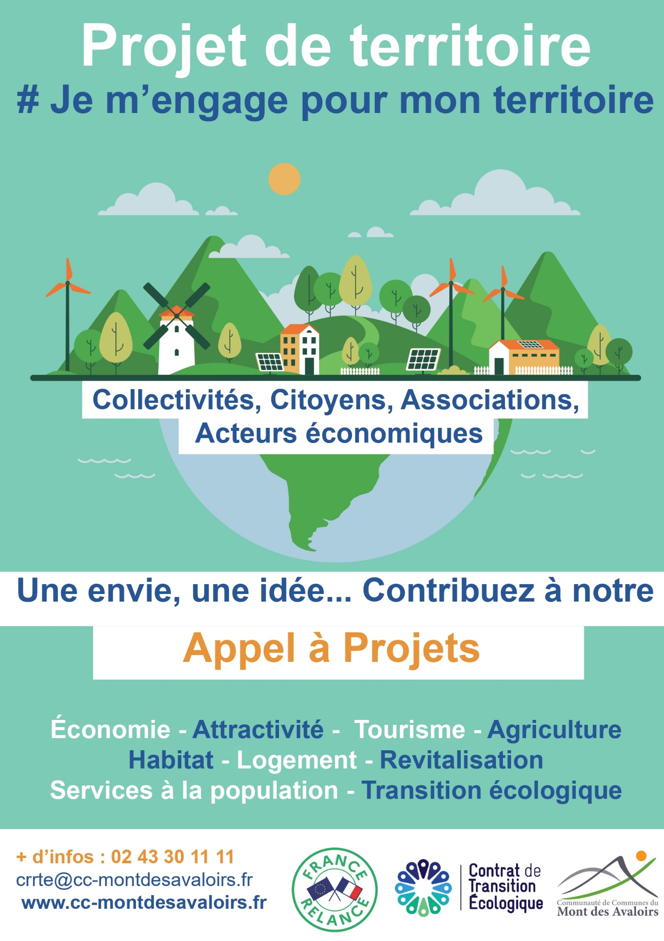

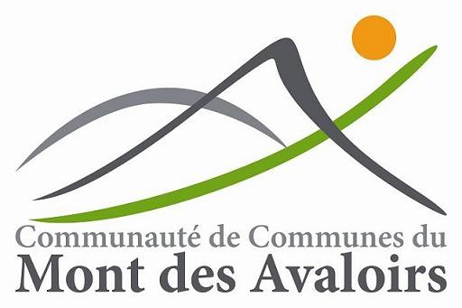
CONTRAT RURAL DE RELANCE ET DE TRANSITION ÉCOLOGIQUE
APPEL À PROJETS
Le Contrat de Transition Écologique (CTE) est intégré au Contrat Rural de Relance et de Transition Écologique (CRRTE). Accompagnée par les services de l’Etat, la Communauté de Communes du Mont des Avaloirs élabore son CRRTE qui vise à accélérer les démarches et projets locaux pour un projet de relance et de transition écologique à court, moyen et long terme, sur les domaines qui correspondent à son projet de territoire : le développement économique, la cohésion territoriale et la transition écologique.

En parallèle d’une concertation permettant de mobiliser l’ensemble des acteurs du territoire autour du CRRTE (participer à la concertation sur www.cc-montdesavaloirs.fr), la Communauté de Communes souhaite identifier et valoriser les acteurs engagés pour leur territoire, accompagner et faciliter la mise en œuvre des projets.
Quels projets ?
Cet appel à projets concerne les projets
développés sur le territoire de la CCMA
(tout projet en cours ne pourra pas être financé).
Les projets doivent contribuer au développement local, répondre aux enjeux du développement économique, de la cohésion territoriale et de la transition écologique, et concerner les thématiques et objectifs suivants :

- ACCOMPAGNER LE DEVELOPPEMENT D’UNE ECONOMIE ATTRACTIVE ET DURABLE
→ Développement économique et industriel
→ Innovation
→ Tourisme
→ Agriculture

- AMELIORER NOTRE CADRE DE VIE PAR LA REVITALISATION DU TERRITOIRE
→ Revitalisation des centres-bourgs
→ Rénovation thermique et énergétique de l’habitat
→ Logements publics
→ Mobilités

- ADAPTER NOTRE QUALITE DE VIE AVEC DES SERVICES POUR TOUS
→ Petite enfance, enfance, jeunesse, famille
→ Santé
→ Développement culturel
→ Sport
→ Accès au numérique

- FAIRE DE LA TRANSITION ECOLOGIQUE UN LEVIER DE DEVELOPPEMENT DU TERRITOIRE
→ Rénovation énergétique des bâtiments publics
→ Économie circulaire
→ Énergies renouvelables
→ Protection de l’eau et du patrimoine naturel

Quand répondre à l’appel à projets ?
Cet appel à projets est ouvert du 4 octobre au 15 novembre 2021

Comment répondre ?
Compléter et retourner la fiche projet jointe à ce dossier
ou
Remplir le formulaire en ligne sur le site de la CCMA

Sélection des projets :
Les projets étudiés et sélectionnés par le Comité des Partenaires seront intégrés
au Contrat Rural de Relance et de Transition Ecologique sur la plateforme
https://cte.ecologique-solidaire.gouv.fr
Contact :
Vous souhaitez plus d‘informations et/ou présenter votre projet aux référents CRRTE ?
Sollicitez un RDV !
1) ACCOMPAGNER LE DEVELOPPEMENT D’UNE ECONOMIE ATTRACTIVE ET DURABLE
Véronique BOY, Directrice Générale des Services
2) AMELIORER NOTRE CADRE DE VIE PAR LA REVITALISATION DU TERRITOIRE
Antoine BOULZENNEC, chargé de mission Urbanisme & Habitat
Cyril COUROUSSÉ, chargé de mission Environnement & Mobilité
3) ADAPTER NOTRE QUALITE DE VIE AVEC DES SERVICES POUR TOUS
Adrien MOTTAIS, chargé de mission Communication
4) FAIRE DE LA TRANSITION ECOLOGIQUE UN LEVIER DE DEVELOPPEMENT DU TERRITOIRE
Antoine SALIOU, Directeur des Services Techniques
Cyril COUROUSSÉ, chargé de mission Environnement & Mobilité

Communauté de Communes du Mont des Avaloirs
1, rue de la Corniche de Pail
53140 PRÉ-EN-PAIL-SAINT-SAMSON
Tél. : 02 43 30 11 11
mail : crrte@cc-montdesavaloirs.fr

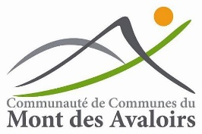
APPEL A PROJETS
FICHE PROJET
LE PORTEUR DE PROJET
◻ Entreprise ◻ Collectivité ◻ Association ◻ Collectif Citoyen

Nom de la structure :
Activité(s) principale(s) :
Représentant légal (Nom, Prénom) :
Adresse :
Code postal : Commune :
Tél : Mail :

Référent projet (Nom, Prénom) :
Fonction :
Tél : Mail :

LE PROJET
Intitulé du projet :
Descriptif du projet, objectif :

…………………………………………………………………………………………………………………………………………………………….
…………………………………………………………………………………………………………………………………………………………….
…………………………………………………………………………………………………………………………………………………………….
…………………………………………………………………………………………………………………………………………………………….
…………………………………………………………………………………………………………………………………………………………….

Le projet concerne la (les) thématique(s) et répond aux objectifs suivants :

◻ ACCOMPAGNER LE DEVELOPPEMENT D’UNE ECONOMIE ATTRACTIVE ET DURABLE
◻ Développement économique et industriel
◻ Innovation
◻ Tourisme
◻ Agriculture
◻ AMELIORER NOTRE CADRE DE VIE PAR LA REVITALISATION DU TERRITOIRE
◻ Revitalisation des centres-bourgs
◻ Rénovation thermique et énergétique de l’habitat
◻ Logements publics
◻ Mobilités
◻ ADAPTER NOTRE QUALITE DE VIE AVEC DES SERVICES POUR TOUS
◻ Petite enfance, enfance, jeunesse, famille
◻ Santé
◻ Développement culturel
◻ Sport
◻ Accès au numérique
◻ FAIRE DE LA TRANSITION ECOLOGIQUE UN LEVIER DE DEVELOPPEMENT DU TERRITOIRE
◻ Rénovation énergétique des bâtiments publics
◻ Économie circulaire
◻ Énergies renouvelables
◻ Protection de l’eau et du patrimoine naturel
Quel est l’avancement du projet (recherche de partenaires, de financements, étude de faisabilité, calendrier…). N’hésitez pas à nous transmettre votre plan de financement et calendrier s’ils sont d’ores et déjà établis :
◻ idée ◻ en cours de réflexion ◻ prêt à démarrer
Expliciter :

…………………………………………………………………………………………………………………………………………………………….
…………………………………………………………………………………………………………………………………………………………….
…………………………………………………………………………………………………………………………………………………………….

Economiquement et socialement, le projet :
◻ Vise le développement de la structure qui porte le projet
Précisez quels sont le(s) développement(s) attendu(s) :

◻ Repose sur un travail collectif
Précisez lequel :

◻ Aura un (des) impact(s) positif(s) sur le territoire (développement durable, emploi, etc.)
Précisez lequel (lesquels) :

……………………………………………………………………………………………………………………………………………………..

Quels sont les partenaires du projet et leur(s) rôle(s) ? :

…………………………………………………………………………………………………………………………………………………………….
…………………………………………………………………………………………………………………………………………………………….

La réalisation de ce projet nécessite-t-il un accompagnement ?
◻ Technique ◻ Règlementaire ◻ Financier
Précisez l’accompagnement attendu :

CONTACTS ET RENSEIGNEMENTS
Communauté de Communes du Mont des Avaloirs
Tél. : 02 43 30 11 11 - @ : crrte@cc-montdesavaloirs.fr

DATE LIMITE DE RÉCEPTION DES FICHES PROJET
LE 15 NOVEMBRE 2021 À 12H

Envoi postal :
Communauté de Communes du Mont des Avaloirs
1 rue de la Corniche de Pail
Pré en Pail
53140 PRE EN PAIL SAINT SAMSON

Envoi par mail : crrte@cc-montdesavaloirs.fr

Envoi en ligne : www.cc-montdesavaloirs.fr

